 |  | 性能测试结果
产品软件版本信息：
MCU： | E260S0690BA0140003 |  | MPU： | E260S0690BC0140021
F1C1： | E260S0690BA0140003 |  | F1C2： | E260S0690BC0140021
硬件版本： | SGMW V1.0 |  | 零件号： | 26151503
序号 | 其他 | 测试点 | 标准值 | 实测值 | 单项判定 |  | 备注
1 | 暗电流（ACC关闭，进入低功耗模式） | 12V | ≤3mA | 2.16mA | OK |  | 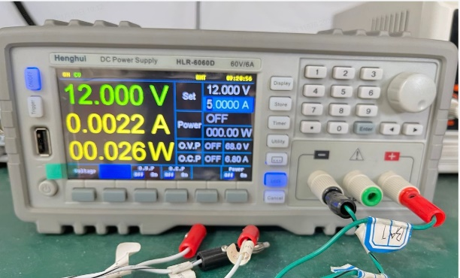
编制 | 莫寒梅 |  | 审核 |  |  |  | 曹楠

